6.4 专题：竖直面内的圆周运动及圆周运动的临界问题
一、基础篇
1.如图所示，可视为质点的木块A、B叠放在一起，放在水平转台上随转台一起绕固定转轴OO′匀速转动，木块A、B与转轴OO′的距离为1 m，A的质量为5 kg，B的质量为10 kg。已知A与B间的动摩擦因数为0.2，B与转台间的动摩擦因数为0.3，若木块A、B与转台始终保持相对静止，则转台角速度ω的最大值为(最大静摩擦力等于滑动摩擦力，g取10 m/s²)( )
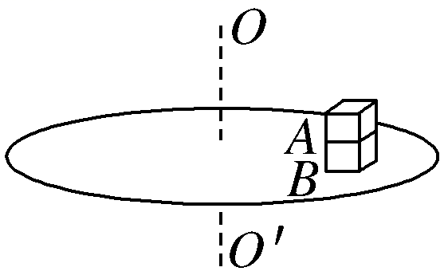
A．1 rad/s B.$\sqrt{2}$ rad/s
C.$\sqrt{3}$ rad/s D．3 rad/s
解析：选B 对A有μ₁m_{A}g≥m_{A}ω²r，对A、B整体有(m_{A}＋m_{B})ω²r≤μ₂(m_{A}＋m_{B})g，代入数据解得ω≤$\sqrt{2}$ rad/s，故B正确。
2.如图所示，内壁光滑的竖直圆桶绕中心轴做匀速圆周运动，一物块用细绳系着，绳的另一端系于圆桶上表面圆心，且物块贴着圆桶内表面随圆桶一起转动，则( )
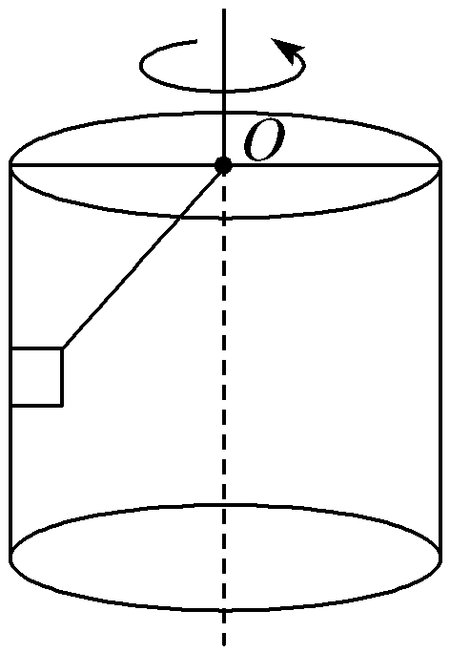
A．绳的拉力可能为零
B．桶对物块的弹力不可能为零
C．若它们以更大的角速度一起转动，绳的张力一定增大
D．若它们以更大的角速度一起转动，绳的张力仍保持不变
解析：选D 由于桶的内壁光滑，所以桶不能提供给物块竖直向上的摩擦力，所以绳子的拉力一定不能等于零，故A错误。绳子沿竖直方向的分力与物块重力大小相等，若绳子沿水平方向的分力恰好提供向心力，则桶对物块的弹力为零，故B错误。由题图可知，绳子与竖直方向的夹角不会随桶的角速度的增大而增大，所以绳子的拉力也不会随角速度的增大而增大，故C错误，D正确。
3.如图所示，杂技演员在表演节目时，用细绳系着的盛水的杯子可以在竖直平面内做圆周运动，甚至当杯子运动到最高点时杯里的水也不会流出来。下列说法中正确的是( )
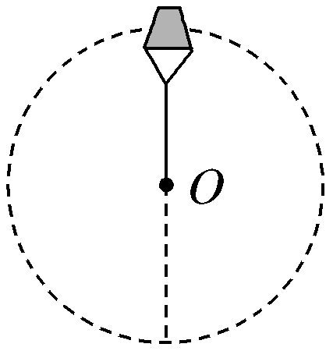
A．在最高点时，水对杯底一定有压力
B．在最高点时，盛水杯子的速度可能为零
C．在最低点时，细绳对杯子的拉力充当向心力
D．在最低点时，杯和水受到的拉力大于重力
解析：选D 水和杯子恰好能通过最高点时，在最高点细绳的拉力为零，由它们的重力提供向心力，它们的加速度为g，此时水对杯底恰好没有压力。设此种情况时杯子的速度为v，则对整体有mg＝m$\frac{v2}{L}$，v＝$\sqrt{gL}$＞0，即在最高点时，盛水杯子的速度一定不为零，故A、B错误。在最低点时，由整体的重力和细绳拉力的合力提供向心力，即T－mg＝m$\frac{v′2}{L}$，此时整体受到的拉力大于重力，故C错误，D正确。
4.如图所示，轻杆一端固定一质量为m的小球，以另一端O为圆心，使小球在竖直面内做半径为R的圆周运动，以下说法正确的是( )
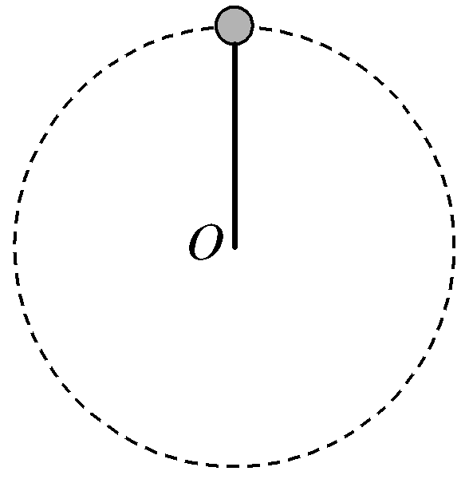
A．小球过最高点时，杆对球的弹力不可能等于零
B．小球过最高点时，速度至少为$\sqrt{gR}$
C．小球过最高点时，杆对球的作用力可以与球所受重力方向相反，此时重力一定不小于杆对球的作用力
D．小球过最高点时，杆对球的作用力一定与小球所受重力方向相反
解析：选C 由mg－F_{N}＝m$\frac{v2}{R}$，可知小球在最高点的速度为v＝$\sqrt{gR}$时，杆对球没有弹力，选项A错误；小球过最高点时，速度可以为零，选项B错误；小球的重力和杆对小球的弹力的合力提供向心力，向心力指向圆心，如果重力和杆的弹力方向相反，重力一定不小于杆的弹力，选项C正确；小球过最高点时，杆对球的作用力方向与重力方向可能相同，也可能相反，选项D错误。
5．[多选]如图所示，A是用轻绳连接的小球，B是用轻杆连接的小球，两球都在竖直面内做圆周运动，且绳、杆长度L相等。忽略空气阻力，下面说法中正确的是( )
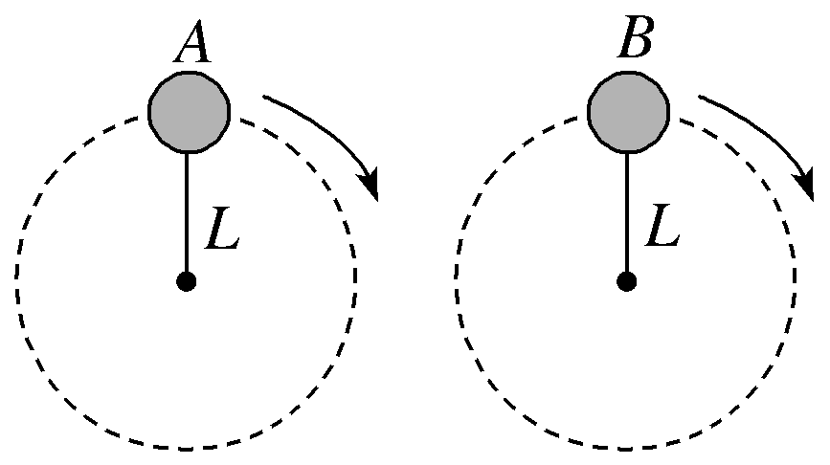
A．A球通过圆周最高点的最小速度是$\sqrt{gL}$
B．B球通过圆周最高点的最小速度为零
C．B球到最低点时处于超重状态
D．A球在运动过程中所受的合外力的方向总是指向圆心
解析：选ABC A球在最高点的临界情况是绳子拉力为零，根据mg＝$\frac{mv2}{L}$，可知在最高点的最小速度为$\sqrt{gL}$，由于杆可以提供拉力，也可以提供支持力，所以B球在最高点的最小速度为零，故A、B正确；在最低点时，B球的加速度方向向上，处于超重状态，故C正确；A球做变速圆周运动，只在最高点和最低点时所受的合力的方向指向圆心，故D错误。
6.半径为R的光滑半圆球固定在水平面上，如图所示。顶部有一物体A，现给它一个水平初速度v₀＝$\sqrt{gR}$，则物体将( )
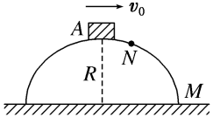
A．沿球面下滑至M点
B．沿球面下滑至某一点N，便离开球面做斜下抛运动
C．按半径大于R的新的圆弧轨道做圆周运动
D．立即离开半圆球做平抛运动
解析：选D 设在顶部物体A受到半圆球对它的作用力为F，由牛顿第二定律得mg－F＝m$\frac{v02}{R}$，把v₀＝$\sqrt{gR}$代入得F＝0。说明物体只受重力作用，又因物体有水平初速度v₀，故物体做平抛运动，D正确。
7.[多选]质量为m的小球由轻绳a和b分别系于一轻质细杆的B点和A点，如图所示，绳b在水平方向伸直时长为l，绳a与水平方向成θ角，当轻杆绕轴AB以角速度ω匀速转动时，小球在水平面内做匀速圆周运动，则下列说法正确的是( )
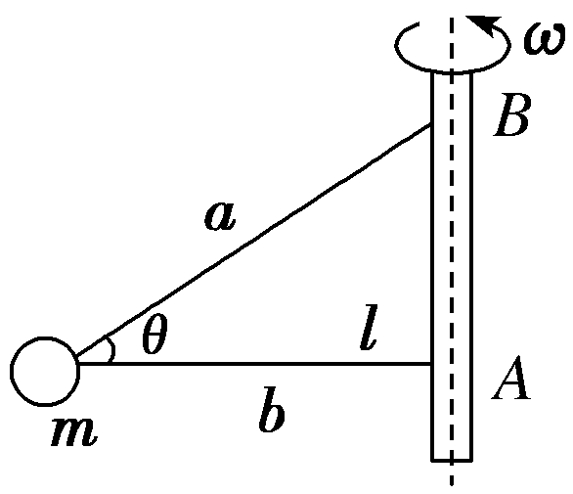
A．a绳张力不可能为零
B．a绳的张力随角速度的增大而增大
C．当角速度ω> $\sqrt{\frac{g}{ltan θ}}$时，b绳将出现张力
D．若b绳突然被剪断，则a绳的张力一定发生变化
解析：选AC 当b绳中有张力时，对小球进行受力分析，
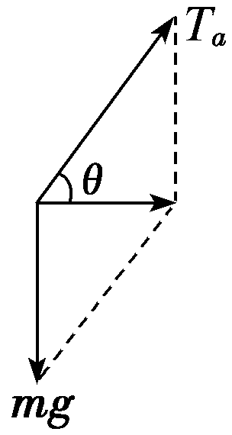
竖直方向有T_{a} sin θ＝mg，由此可知，此时T_{a}与ω无关，故A正确，B错误。由圆锥摆模型知ω较小时b绳中无张力，设ω＝ω₀时b绳刚伸直且无张力，对小球有$\frac{mg}{tan θ}$＝mω₀²·l，则ω＝ω₀＝$\sqrt{\frac{g}{ltan θ}}$，故C正确。当b绳中无张力时，将b突然剪断，a绳的张力不会发生变化，故D错误。
8.如图所示，在匀速转动的水平圆盘上，沿半径方向放着用细线相连的质量相等的两个物体A和B，它们与圆盘间的动摩擦因数相同，当圆盘转速加快到两个物体刚要发生滑动时，烧断细线，两个物体的运动情况是( )
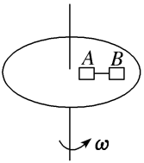
A．两物体沿切线方向滑动
B．两物体沿半径方向滑动，离圆盘圆心越来越远
C．两物体仍随圆盘一起做圆周运动，不发生滑动
D．物体A仍随圆盘一起做匀速圆周运动，物体B发生滑动，离圆盘圆心越来越远
解析：选D 当圆盘转速加快到两物体刚要发生滑动时，物体B所受细线指向圆心的拉力与圆盘指向圆心的最大静摩擦力的合力提供其做匀速圆周运动的向心力，烧断细线后，B所受最大静摩擦力不足以提供其做圆周运动所需要的向心力，B将做离心运动。烧断细线前，物体A所受细线背离圆心方向的拉力和圆盘指向圆心方向的最大静摩擦力的合力提供其做匀速圆周运动的向心力，则烧断细线后，可知A所需要的向心力小于A受到的最大静摩擦力，所以A仍保持相对圆盘静止状态，随圆盘一起做匀速圆周运动，故A、B、C错误，D正确。
9.某人将一个蒸笼屉握在手中，并在内侧边缘放置一个装有水的杯子，抡起手臂让蒸笼屉连同水杯在竖直面内一起转动起来，水却没有洒出来。如图所示，已知蒸笼屉的半径为15 cm，人手臂的长度为60 cm，杯子的质量m₁＝0.3 kg，杯中水的质量m₂＝0.2 kg，转动时可认为圆心在人的肩膀处，不考虑水杯的大小，g取10 m/s²。
(1)若要保证在最高点水不流出来，求水杯通过最高点的最小速率v₀；
(2)若在最高点水杯的速率为v₁＝4 m/s，求此时水对杯底的压力。
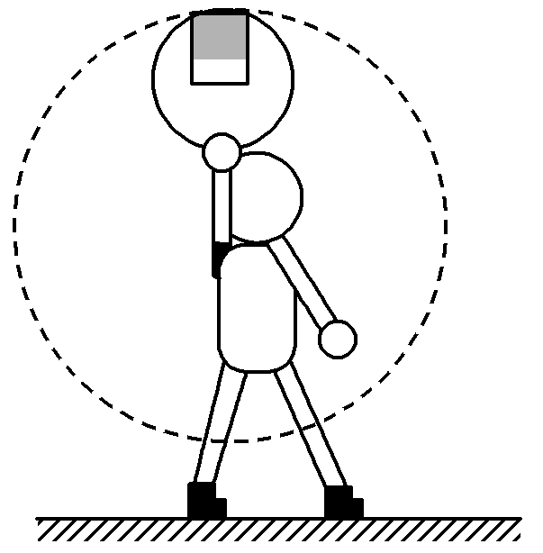
解析：(1)水杯和水的转动半径R＝0.9 m，在最高点，取水和水杯作为研究对象，速率最小时有mg＝m$\frac{v02}{R}$，
解得v₀＝3 m/s。
(2)取水为研究对象，有m₂g＋F_{N}＝m₂$\frac{v12}{R}$，
解得F_{N}≈1.56 N，方向向下，
由牛顿第三定律知，水对杯底的压力为1.56 N，方向向上。
答案：(1)3 m/s (2)1.56 N，方向向上
10.如图所示，用一根长为l＝1 m的细线，一端系一质量为m＝1 kg的小球(可视为质点)，另一端固定在一光滑锥体顶端，锥面与竖直方向的夹角θ＝37°，当小球在水平面内绕锥体的轴做匀速圆周运动的角速度为ω时，细线的张力为F_{T}。(g取10 m/s²，sin 37°＝0.6，cos 37°＝0.8，结果可用根式表示)
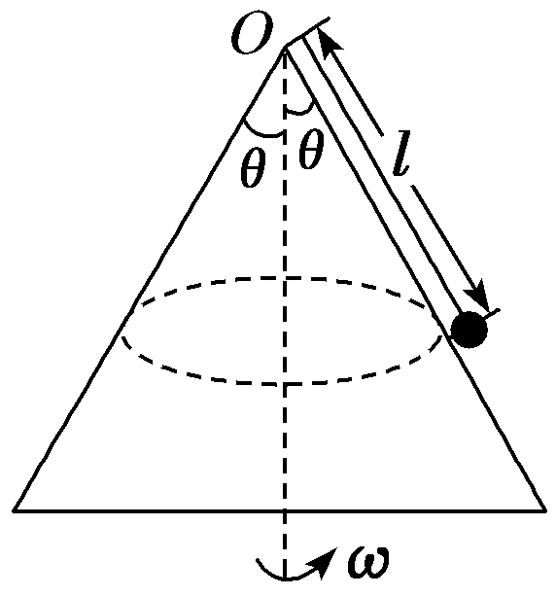
(1)若要小球离开锥面，则小球的角速度ω₀至少为多大？
(2)若细线与竖直方向的夹角为60°，则小球的角速度ω′为多大？
解析 (1)若要小球刚好离开锥面，则小球只受到重力
和细线的拉力，受力分析如图所示。
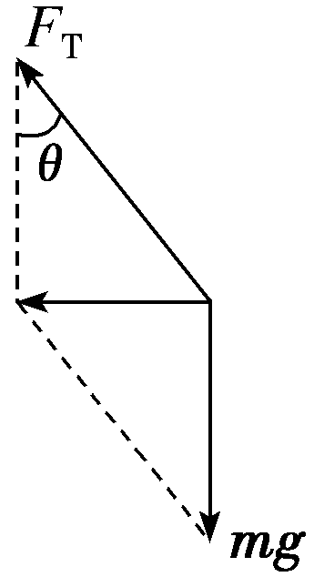
小球做匀速圆周运动的轨迹圆在水平面上，故向心力水平，在水平方向运用牛顿第二定律及向心力公式得
mgtan θ＝mω₀²lsin θ
解得ω₀²＝$\frac{g}{lcos θ}$
即ω₀＝$\sqrt{\frac{g}{lcos θ}}$＝$\frac{5}{2}$$\sqrt{2}$ rad/s。
(2)同理，当细线与竖直方向成60°角时，由牛顿第二定律及向心力公式得
mgtan α＝mω′²lsin α
解得ω′²＝$\frac{g}{lcos α}$
即ω′＝$\sqrt{\frac{g}{lcos α}}$＝2$\sqrt{5}$ rad/s。
答案 (1)$\frac{5}{2}$$\sqrt{2}$ rad/s (2)2$\sqrt{5}$ rad/s
二 能力篇
1.如图所示，用长为L的细绳拴着质量为m的小球在竖直面内做圆周运动，则下列说法中正确的是( )
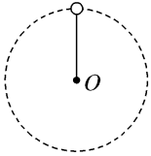
A．小球在最高点时的向心力一定等于重力
B．小球在最高点时绳子的拉力不可能为零
C．若小球刚好能在竖直面内做圆周运动，则其在最高点的速率为$\sqrt{gL}$
D．小球过最低点时绳子的拉力可能小于小球的重力
解析：选C 小球在圆周最高点时，向心力可能等于重力，也可能等于重力与绳子的拉力之和，取决于小球在最高点的瞬时速度的大小，故A错误；小球在圆周最高点时，满足一定的条件时绳子的拉力可以为零，故B错误；小球刚好能在竖直面内做圆周运动，则在最高点，重力提供向心力，v＝$\sqrt{gL}$，故C正确；小球在圆周最低点时，具有竖直向上的向心加速度，处于超重状态，绳子的拉力一定大于小球的重力，故D错误。
2.如图所示，小球在竖直放置的光滑圆形管道内做圆周运动，内侧管壁半径为R，管的内径略大于小球的半径r，则下列说法正确的是( )
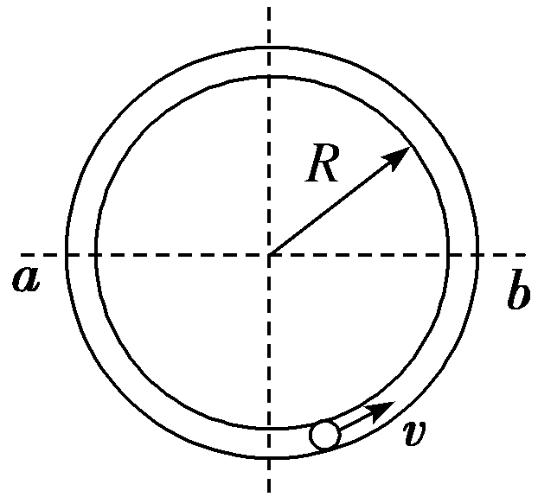
A．小球通过最高点时的最小速度v_{min}＝()
B．小球通过最高点时的最小速度v_{min}＝$\sqrt{gR}$
C．小球在水平线ab以下的管道中运动时，内侧管壁对小球一定无作用力
D．小球在水平线ab以上的管道中运动时，外侧管壁对小球一定有作用力
解析：选C 小球通过最高点时，由于外侧管壁和内侧管壁都可以对小球产生弹力作用，当小球的速度等于零时，内侧管壁对小球产生弹力，大小为mg，故最小速度为零，故A、B错误。小球在水平线ab以下管道中运动时，由于沿半径方向的合力提供小球做圆周运动的向心力，所以外侧管壁对小球一定有作用力，而内侧管壁对小球一定无作用力，故C正确。小球在水平线ab以上管道中运动时，由于沿半径方向的合力提供小球做圆周运动的向心力，当速度较大时，内侧管壁对小球没有作用力，此时外侧管壁对小球有作用力；当速度较小时，内侧管壁对小球有作用力，故D错误。
3.长为L的轻杆，一端固定一个小球A，另一端固定在光滑的水平轴上，轻杆绕水平轴转动，使小球A在竖直面内做圆周运动，小球A在最高点的速度为v，下列叙述中正确的是( )
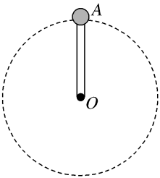
A．v的最小值为$\sqrt{gL}$
B．v由零逐渐增大时，向心力也逐渐增大
C．当v由零逐渐增大时，杆对小球的弹力逐渐增大
D．当v由$\sqrt{gL}$逐渐减小时，杆对小球的弹力逐渐减小
解析：选B 小球在最高点的最小速度为零，此时重力大小等于杆的支持力，故A错误。在最高点，根据F_{向}＝m$\frac{v2}{L}$得，当v由零逐渐增大时，向心力也逐渐增大，故B正确。在最高点，当杆的作用力为零时，v＝$\sqrt{gL}$，当v＞$\sqrt{gL}$，杆提供拉力，有mg＋F＝m$\frac{v2}{L}$，当v由$\sqrt{gL}$逐渐增大时，杆对小球的弹力也逐渐增大，当0≤v＜$\sqrt{gL}$时，杆提供支持力，有mg－F＝m$\frac{v2}{L}$，当v由零逐渐增大到$\sqrt{gL}$时，杆的弹力逐渐减小，反之当v由$\sqrt{gL}$逐渐减小时，杆对小球的弹力逐渐增大，故C、D均错误。
4.如图所示，在水平转台上放一个质量M＝2.0 kg的木块，它与台面间的最大静摩擦力f_{m}＝6.0 N，绳的一端系住木块，另一端穿过转台的中心孔O(孔光滑)悬吊一质量m＝1.0 kg的小球，当转台以ω＝5.0 rad/s的角速度匀速转动时，欲使木块相对转台静止，则木块到O孔的距离可能是(重力加速度g＝10 m/s²，木块、小球均视为质点)( )
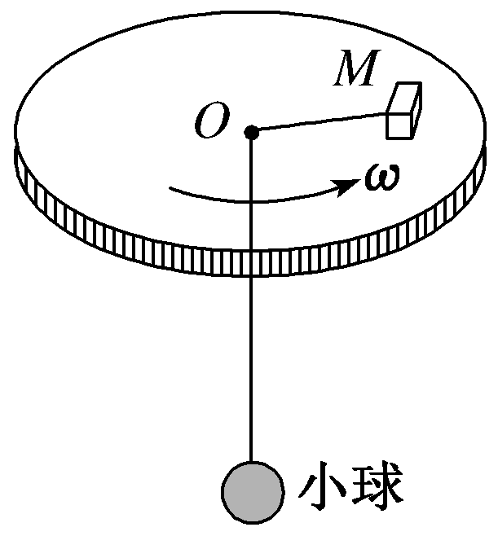
A．16 cm B．5 cm
C．60 cm D．36 cm
解析：选A 木块在水平面内转动时，水平转台对木块的支持力与木块自身重力相平衡，拉力与水平转台对木块的静摩擦力的合力提供木块做圆周运动的向心力。设木块到转台中心的距离为R，木块以角速度ω转动所需向心力为Mω²R，若Mω²R＝T＝mg，此时转台对木块的摩擦力为零。若R₁>R，Mω²R₁>mg，转台对木块的摩擦力方向沿转台半径指向中心，由牛顿第二定律得f₁＋mg＝Mω²R₁，当f₁＝f_{m}时，R₁最大。所以，木块到转台中心的最大距离为R₁＝$\frac{fm＋mg}{Mω2}$＝$\frac{6＋10}{2×52}$ m＝0.32 m；若R₂<R，Mω²R₂<mg，转台对木块的摩擦力方向沿转台半径背离中心，由牛顿第二定律得mg－f₂＝Mω²R₂，当f₂＝f_{m}时，R₂最小，最小值为R₂＝$\frac{mg－fm}{Mω2}$＝0.08 m。故木块至O孔的距离R的范围为0.08 m≤R≤0.32 m，所以B、C、D不可能，A可能。
5.如图所示，杂技演员在表演节目时，用细绳系着的盛水的杯子可以在竖直平面内做圆周运动，甚至当杯子运动到最高点时杯里的水也不会流出来。下列说法中正确的是( )
A．在最高点时，水对杯底一定有压力
B．在最高点时，盛水杯子的速度可能为零
C．在最低点时，细绳对杯子的拉力充当向心力
D．在最低点时，杯和水受到的拉力大于重力
解析：选D 水和杯子恰好能通过最高点时，在最高点细绳的拉力为零，由它们的重力提供向心力，它们的加速度为g，此时水对杯底恰好没有压力。设此种情况时杯子的速度为v，则对整体有mg＝m$\frac{v2}{L}$，v＝$\sqrt{gL}$＞0，即在最高点时，盛水杯子的速度一定不为零，故A、B错误。在最低点时，由整体的重力和细绳拉力的合力提供向心力，即T－mg＝m$\frac{v′2}{L}$，此时整体受到的拉力大于重力，故C错误，D正确。
6.如图所示，轻杆一端固定一质量为m的小球，以另一端O为圆心，使小球在竖直面内做半径为R的圆周运动，以下说法正确的是( )
A．小球过最高点时，杆对球的弹力不可能等于零
B．小球过最高点时，速度至少为$\sqrt{gR}$
C．小球过最高点时，杆对球的作用力可以与球所受重力方向相反，此时重力一定不小于杆对球的作用力
D．小球过最高点时，杆对球的作用力一定与小球所受重力方向相反
解析：选C 由mg－F_{N}＝m$\frac{v2}{R}$，可知小球在最高点的速度为v＝$\sqrt{gR}$时，杆对球没有弹力，选项A错误；小球过最高点时，速度可以为零，选项B错误；小球的重力和杆对小球的弹力的合力提供向心力，向心力指向圆心，如果重力和杆的弹力方向相反，重力一定不小于杆的弹力，选项C正确；小球过最高点时，杆对球的作用力方向与重力方向可能相同，也可能相反，选项D错误。
7．[多选]如图所示，A是用轻绳连接的小球，B是用轻杆连接的小球，两球都在竖直面内做圆周运动，且绳、杆长度L相等。忽略空气阻力，下面说法中正确的是( )
A．A球通过圆周最高点的最小速度是$\sqrt{gL}$
B．B球通过圆周最高点的最小速度为零
C．B球到最低点时处于超重状态
D．A球在运动过程中所受的合外力的方向总是指向圆心
解析：选ABC A球在最高点的临界情况是绳子拉力为零，根据mg＝$\frac{mv2}{L}$，可知在最高点的最小速度为$\sqrt{gL}$，由于杆可以提供拉力，也可以提供支持力，所以B球在最高点的最小速度为零，故A、B正确；在最低点时，B球的加速度方向向上，处于超重状态，故C正确；A球做变速圆周运动，只在最高点和最低点时所受的合力的方向指向圆心，故D错误。
8.长L＝0.5 m的轻杆一端连接着一个零件A，A的质量m＝2 kg。现让A在竖直平面内绕O点做匀速圆周运动，如图所示。在A通过最高点时，求下列两种情况下A对轻杆的作用力：(取g＝10 m/s²)
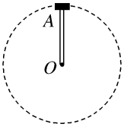
(1)A的速率为1 m/s。
(2)A的速率为4 m/s。
解析 设轻杆转到最高点，轻杆对A的作用力恰好为0时，A的速度为v₀，
由mg＝m$\frac{v02}{L}$，
得v₀＝$\sqrt{gL}$＝$\sqrt{5}$ m/s。
(1)当A的速率v₁＝1 m/s＜v₀时，
轻杆对A有支持力，由牛顿第二定律得
mg－F₁＝m$\frac{v12}{L}$
解得F₁＝mg－m$\frac{v12}{L}$＝16 N，
由牛顿第三定律得
A对轻杆的压力F₁′＝F₁＝16 N，方向竖直向下。
(2)当A的速率v₂＝4 m/s＞v₀时，
轻杆对A有拉力，由牛顿第二定律得mg＋F₂＝m$\frac{v22}{L}$，解得F₂＝m$\frac{v22}{L}$－mg＝44 N，由牛顿第三定律得
A对轻杆的拉力F₂′＝F₂＝44 N，方向向上。
答案 (1)16 N，向下的压力 (2)44 N，向上的拉力
9.如图所示，置于圆形水平转台边缘的小物块随转台加速转动，当转速达到某一数值时，物块恰好滑离转台开始做平抛运动。现测得转台半径R＝0.5 m，离水平地面的高度H＝0.8 m，物块平抛落地过程水平位移的大小s＝0.4 m。设物块所受的最大静摩擦力等于滑动摩擦力，取重力加速度g＝10 m/s²。求：
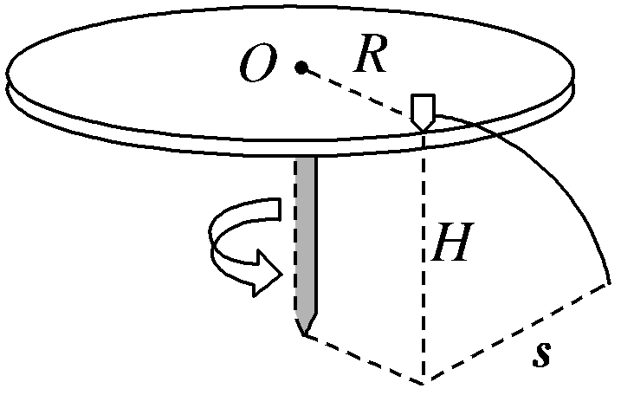
(1)物块做平抛运动的初速度大小v₀；
(2)物块与转台间的动摩擦因数μ。
解析：(1)物块做平抛运动，在竖直方向上有
H＝$\frac{1}{2}$gt²①
在水平方向上有
s＝v₀t②
由①②式解得v₀＝s$\sqrt{\frac{g}{2H}}$
代入数据得v₀＝1 m/s。
(2)物块离开转台时，最大静摩擦力提供向心力，有
f_{max}＝m$\frac{v02}{R}$④
f_{max}＝μF_{N}＝μmg⑤
由④⑤式得μ＝$\frac{v02}{gR}$，
代入数据得μ＝0.2。
答案：(1)1 m/s (2)0.2

